

  Firma:  Arbeitsbereich:  Verantwortlich:  Unterschrift |  | Betriebsanweisung  GEM. § 14 GEFSTOFFV  Diese Muster-Betriebsanweisung muss vor Verwendung an die tatsächlichen  Betriebsverhältnisse angepasst werden.  Arbeitsplatz: Drucksaal Siebdruck  Tätigkeit: Manuelle Reinigung  (Verschmutzungen / alle Druckfarben) | Stand:  B230

Gefahrstoffbezeichnung

Siebdruck-Handreiniger

Gefahren für Mensch und Umwelt
 | 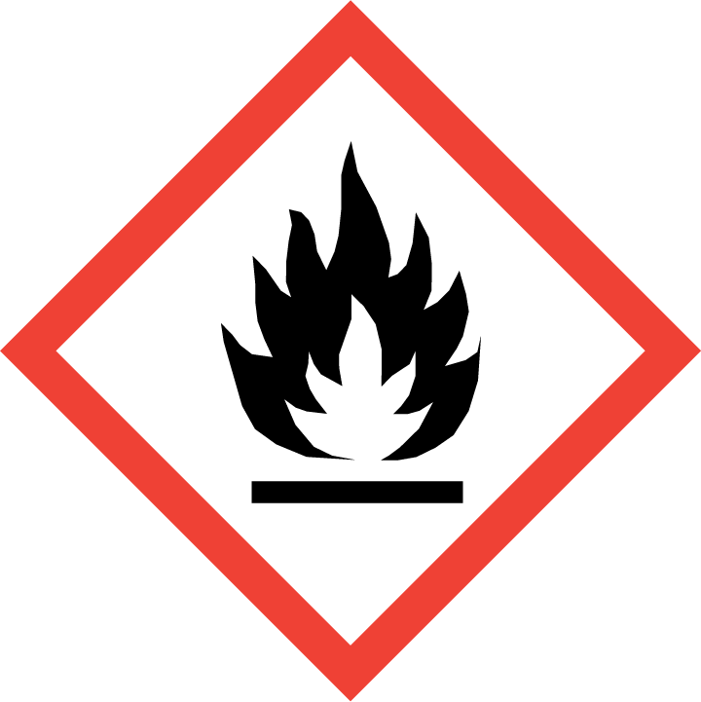  ‒ Flüssigkeit und Dampf entzündbar (Flammpunkt 45 °C).  ‒ Verursacht schwere Augenreizung.  ‒ Längerer und wiederholter Kontakt führt zum Fettverlust der Haut  und kann Hautschäden verursachen.  Gefahr |  |  | 

Schutzmaßnahmen und Verhaltensregeln
     | ‒ Schutzhandschuhe aus Butylkautschuk tragen (Farbe: )  ‒ Hautschutzplan beachten.  ‒ Behälter dicht geschlossen halten. Für gute Durchlüftung sorgen.  ‒ Beim Umfüllen Behälter erden.  ‒ Von Zündquellen fernhalten (z. B. offenen Flammen und heißen Oberflächen) –  nicht rauchen.  ‒ Im Drucksaal nur Menge für eine Arbeitsschicht aufbewahren.  ‒ Bei Spritzgefahr Schutzbrille mit Seitenschutz verwenden.  ‒ Bei der Arbeit nicht essen, trinken, rauchen.  ‒ Getränke ausschließlich in verschließbaren Behältnissen aufbewahren. |  |  |   

Verhalten im Gefahrfall
Geeignete Löschmittel: Schaum, Wassernebel, CO₂
‒ Wurde Produkt verschüttet, mit flüssigkeitsbindendem Material (unbrennbares Aufsaugmaterial
wie Sand, Kieselgur, Erde, ) aufnehmen.
‒ Schaltfunken vermeiden und gut lüften.
‒ Nicht in die Kanalisation gelangen lassen.
Notruf 112

Erste Hilfe
 | Hautkontakt: Mit Wasser und Seife abwaschen und abspülen.  Augenkontakt: Reichlich mit Wasser spülen (ca. 10 – 15 Min.).  Bei anhaltender Reizung Arzt aufsuchen.  Verschlucken: Kein Erbrechen herbeiführen. Arzt konsultieren.  Einatmen: Für Frischluftzufuhr sorgen. Ggf. Arzt hinzuziehen.  Kleiderkontakt: Verunreinigte Kleidung oder Schuhe wechseln und vor Wiederbenutzung reinigen.  Ersthelfer Telefon

Sachgerechte Entsorgung
‒ Nicht in die Kanalisation oder Gewässer gelangen lassen.
‒ Gebrauchte Putztücher dürfen nur in die dafür vorgesehenen dicht schließenden,
nicht brennbaren Behälter (Farbe: ) gefüllt werden. Diese Behälter sind geschlossen
zu halten und täglich in die Sammelbehälter außerhalb des Drucksaals zu entleeren.
Datum Unterschrift

